АНАЛИТИЧЕСКИЙ ОТЧЁТ
по практическому занятию №14–16
«Подключение Allure к проекту SauceDemo. Кроссбраузерное тестирование»

Параметр | Значение
Дисциплина | Тестирование программного обеспечения
Группа | 4-ИПС-9-42
Студент | Маркин Сергей Иванович
Дата выполнения | 08.10.2026
Объект тестирования | https://www.saucedemo.com/ (SauceDemo, Swag Labs)
Репозиторий | https://github.com/lawsosa/Markin_Sergey_Ivanovich_Saucedemo
Feature-ветка | full-tests/4-ips9-42-markin-saucedemo
Последний коммит ветки | b008114 — «feat: sort UI tests» (HEAD ветки full-tests/4-ips9-42-markin-saucedemo). Новые коммиты в рамках практической работы не создавались: по условию задания изменения оставлены в рабочем каталоге без commit/push/PR
Pull Request | не создавался (по условию задания: без коммитов, push и PR); изменения находятся в рабочем каталоге

1. Цель работы и объём выполненного
Цель работы — сформировать целостные навыки разработки и сопровождения UI-автотестов на Java с использованием Selenium WebDriver и TestNG: спроектировать тестовый набор по паттерну Page Object, подключить отчётность Allure (шаги, метки, вложения, окружение) и настроить кроссбраузерный параллельный прогон Chrome / Firefox / Edge.
Задача практической работы | Как выполнено
Maven-проект Java 17+ | pom.xml: Java 17, selenium-java 4.48.0, testng 7.10.2, allure-testng 2.25.0, aspectjweaver 1.9.21, maven-surefire-plugin 3.2.5, allure-maven 2.12.0
Архитектура Page Object | Слои base (BaseTest, BasePage), pages (LoginPage, InventoryPage, CartPage, CheckoutPage), drivers (BrowserFactory), utils (TestConfig, Locators, BrowserConfig, AllureAttachments, EnvironmentWriter, RetryAnalyzer)
Устойчивые локаторы и ожидания | id и data-* атрибуты, короткие CSS-селекторы; относительный XPath по имени товара; только явные ожидания WebDriverWait (visibility, clickability, urlContains, invisibility, textToBe), Thread.sleep отсутствует
Allure: адаптер и плагин | allure-testng пишет результаты в target/allure-results; allure-maven формирует HTML-отчёт (allure:report) и локальный сервер (allure:serve)
Allure: шаги и метки | @Step на всех действиях Page Object, @Epic/@Feature/@Story/@Owner/@Severity/@Link/@TmsLink, @Description на тестах, параметры browser/headless в карточке теста
Allure: вложения и окружение | Скриншот + HTML страницы + URL при падении, скриншоты и данные ключевых проверок; environment.properties и categories.json формируются автоматически классом utils.EnvironmentWriter
Кроссбраузерность | testng-crossbrowser.xml: Chrome + Firefox + Edge, parallel="tests"; testng-parallel-methods.xml: parallel="methods", thread-count=4; запуск без suite-файла через -Dbrowser=/-Dheadless=
Тест-сценарии (не менее шести) | 21 тест в 5 классах: авторизация, каталог и сортировки, корзина, оформление заказа, защита страниц; 6 позитивных и 9 негативных проверок в наборе сценариев
Отчётность по дефектам | categories.json классифицирует падения (AssertionError, NoSuchElement, Timeout, WebDriver, Stale/Intercepted); найден продуктовый дефект оформления заказа с пустой корзиной

2. Описание среды тестирования
Компонент | Значение
Операционная система | Windows 11 Pro Insider Preview, 10.0.26200, x86_64
JDK | Eclipse Temurin 17.0.12+7 (LTS)
Maven | Apache Maven 3.9.16
Selenium WebDriver | 4.48.0
TestNG | 7.10.2
Allure | адаптер allure-testng 2.25.0, плагин allure-maven 2.12.0
AspectJ Weaver | 1.9.21 (javaagent в maven-surefire-plugin — LTW для @Step)
Браузеры | Google Chrome 154.0.8037.98; Mozilla Firefox 157.0.1; Microsoft Edge 154.0.4258.62
Управление драйверами | Selenium Manager (встроен в Selenium 4, скачивает совместимые chromedriver / geckodriver / msedgedriver автоматически)
Режим прогона | headless=true (безоконный), параллельно по браузерам; явное ожидание 15 с, pageLoadTimeout 60 с
Тестовый стенд | https://www.saucedemo.com/ — публичный демо-стенд Swag Labs
Учётные записи | standard_user, locked_out_user; пароль secret_sauce

2.1. Ограничения среды
Стенд внешний и находится вне контура управления: время ответа saucedemo.com колеблется, а при одновременном запуске нескольких браузеров Chrome сообщает «Timed out receiving message from renderer». Из-за этого часть падений имеет инфраструктурную природу и подтверждается успешным повтором теста. Для управления нестабильностью подключены повторы (utils.RetryAnalyzer через utils.RetryListener, -Dretry.count) и параллелизм ограничен двумя потоками (thread-count=2).

3. Архитектура проекта и Page Object
Проект разделён на слои по зонам ответственности, что снижает дублирование и изолирует изменения интерфейса в одном месте:
Слой | Классы | Ответственность
base | BaseTest | Инициализация и утилизация драйвера, кроссбраузерные параметры (TestNG @Parameters / системные свойства Maven), тайм-ауты, вложения при падении, параметры браузера в Allure
base | BasePage | Единые обёртки над явными ожиданиями: visible, clickable, invisible, urlContains, textEquals, isVisible; действия click, jsClick, type, selectByValue, scrollTo
pages | LoginPage, InventoryPage, CartPage, CheckoutPage | Приватные локаторы и публичные бизнес-методы; возвращают следующий Page Object (fluent-стиль), аннотированы @Step
drivers | BrowserFactory | Создание ChromeDriver / FirefoxDriver / EdgeDriver, опции headless, оптимизация загрузки
utils | TestConfig, Locators, BrowserConfig | Константы (URL, пользователи, товары, ожидаемые тексты), локаторы, разбор параметров прогона
utils | AllureAttachments, EnvironmentWriter | Скриншоты, HTML, URL, текст и JSON как вложения Allure; environment.properties и categories.json
utils | RetryAnalyzer, RetryListener | Повтор упавших тестов и фиксация повтора отдельным шагом Allure
tests | LoginTest, InventoryTest, CartTest, CheckoutTest, NavigationTest | Только сценарии и проверки (Assert), без работы с локаторами напрямую

Преимущества выбранного разделения: тесты читаются как бизнес-шаги, локаторы меняются в одном месте, ожидания унифицированы, новые страницы и сценарии добавляются без «снежного кома» правок, а Allure-отчёт строится на уровне шагов Page Object.

4. Локаторы и условия ожидания
Все локаторы собраны в классе utils.Locators. Приоритет стратегий: id и data-* атрибуты, затем короткие CSS-селекторы. XPath применяется только относительный и по устойчивому признаку — имени товара, так как идентификаторы карточек Saucedemo генерируются динамически.
Элемент | Локатор | Условие ожидания
Поле логина | By.id("user-name") | visibilityOfElementLocated
Поле пароля | By.id("password") | visibilityOfElementLocated
Кнопка входа | By.id("login-button") | elementToBeClickable
Сообщение об ошибке | By.cssSelector("[data-test='error']") | visibilityOfElementLocated
Заголовок каталога | By.cssSelector("[data-test='title']") | visibilityOfElementLocated
Карточка товара | By.cssSelector("[data-test='inventory-item']") | presenceOfElementLocated
Кнопка Add to cart | By.xpath("//div[@data-test='inventory-item'][.//div[@data-test='inventory-item-name' and normalize-space()='…']]//button[@data-test='add-to-cart-…']") | elementToBeClickable + scrollIntoView
Счётчик корзины | By.cssSelector("[data-test='shopping-cart-badge']") | textToBe (точное значение)
Ссылка корзины | By.cssSelector("[data-test='shopping-cart-link']") | elementToBeClickable
Кнопка Checkout | By.cssSelector("[data-test='checkout']") | elementToBeClickable
Поля покупателя | By.id("first-name"), By.id("last-name"), By.id("postal-code") | visibilityOfElementLocated
Итоговая сумма | By.cssSelector("[data-test='total-label']") | visibilityOfElementLocated; переход к обзору — urlContains или появление Total
Подтверждение заказа | By.cssSelector("[data-test='complete-header']") | visibilityOfElementLocated
Меню и Logout | By.id("react-burger-menu-btn"), By.id("logout_sidebar_link") | visibility .bm-menu-wrap, затем elementToBeClickable

Thread.sleep в проекте не используется. Дополнительно применяются ожидания invisibilityOfElementLocated (исчезновение элемента), textToBePresentInElementLocated и urlContains (смена URL). Неявные ожидания не задаются, чтобы не смешивать их с явными.

5. Перечень тестовых сценариев
Реализован 21 тест в пяти классах (требование — не менее шести сценариев с позитивными и негативными проверками). Ниже приведены цели, ключевые шаги и ожидаемые результаты.
№ | Сценарий | Шаги | Ожидаемый результат | Тип
1 | standardUserCanLogin (LoginTest) | Открыть стенд → ввести standard_user / secret_sauce → Login | URL /inventory.html, заголовок Products, список товаров не пуст | позитивный
2 | lockedOutUserCannotLogin (LoginTest) | Войти как locked_out_user | Сообщение «…locked out…», каталог недоступен | негативный
3 | userCannotLoginWithInvalidPassword (LoginTest) | Войти как standard_user с неверным паролем | Ошибка «Username and password do not match» | негативный
4 | emptyCredentialsShowValidationError (LoginTest) | Отправить пустую форму входа | Ошибка «Username is required» | негативный
5 | productsCanBeSortedByPriceAscending (InventoryTest) | Выбрать сортировку Price (low to high) | Цены идут по возрастанию, число цен = числу товаров | позитивный
6 | productsCanBeSortedByPriceDescending (InventoryTest) | Выбрать сортировку Price (high to low) | Цены идут по убыванию | позитивный
7 | productsCanBeSortedByNameAscending (InventoryTest) | Выбрать сортировку Name (A to Z) | Названия по алфавиту, первым Sauce Labs Backpack | позитивный
8 | cartBadgeCountsAllAddedProducts (InventoryTest) | Добавить Backpack и Bike Light | Счётчик корзины = 2, кнопки сменились на Remove | позитивный
9 | userCanLogout (InventoryTest) | Бургер-меню → Logout | Возврат на страницу авторизации, каталог недоступен | позитивный
10 | addedProductAppearsInCart (CartTest) | Добавить Backpack → открыть корзину | Одна позиция, цена $29.99, количество 1 | позитивный
11 | removedProductLeavesEmptyCart (CartTest) | Добавить товар → Remove в корзине | Корзина пуста, позиций 0 | негативный
12 | continueShoppingKeepsCartContent (CartTest) | Корзина → Continue Shopping | Возврат в каталог, счётчик корзины сохраняется | позитивный
13 | multipleProductsCanBeAddedToCart (CartTest) | Добавить три товара | Три позиции в корзине, по 1 единице каждого | позитивный
14 | userCanCompleteCheckout (CheckoutTest) | Корзина → Checkout → данные покупателя → Continue → Finish | Subtotal 29.99, Tax, Total, SauceCard #31337, Free Pony Express Delivery!, «Thank you for your order!» | позитивный
15 | checkoutRequiresFirstName (CheckoutTest) | Оформить заказ без First Name | Ошибка «First Name is required», обзор заказа недоступен | негативный
16 | checkoutRequiresPostalCode (CheckoutTest) | Оформить заказ без Postal Code | Ошибка «Postal Code is required» | негативный
17 | emptyCartOrderCannotBeConfirmed (CheckoutTest) | Авторизоваться → корзина пуста → Checkout → Continue | Заказ без товаров не должен подтверждаться (зафиксирован найденный дефект) | негативный
18 | cancelCheckoutReturnsToCart (CheckoutTest) | Checkout → Cancel | Возврат в корзину, товар сохранён | позитивный
19 | inventoryPageIsNotAccessibleWithoutLogin (NavigationTest) | Открыть /inventory.html без сессии | Перенаправление на вход, ошибка «You can only access '/inventory.html'…» | негативный
20 | cartPageIsNotAccessibleWithoutLogin (NavigationTest) | Открыть /cart.html без сессии | Перенаправление на вход, ошибка доступа к /cart.html | негативный
21 | inventoryPageIsAccessibleAfterLogin (NavigationTest) | Войти → открыть /inventory.html | Каталог открывается, заголовок Products | позитивный

6. Интеграция Allure

6.1. Подключение и конфигурация
В pom.xml подключены зависимость allure-testng 2.25.0 (адаптер TestNG) и плагин allure-maven 2.12.0. Адаптер сохраняет результаты прогона в target/allure-results (файл src/test/resources/allure.properties: allure.results.directory=target/allure-results), плагин формирует HTML-отчёт командой allure:report (target/site/allure-maven-plugin/index.html) и поднимает локальный сервер командой allure:serve. Для работы аннотаций @Step и @Attachment в maven-surefire-plugin добавлен javaagent AspectJ Weaver (argLine, version 1.9.21).

6.2. Шаги, метки и вложения
Механизм Allure | Где применяется
@Step | Все действия Page Object: открытие страниц, ввод данных, сортировка, работа с корзиной, оформление заказа, проверки состояния
Allure.step(...) | RetryAnalyzer фиксирует повторный запуск упавшего теста отдельным шагом
@Epic / @Feature / @Story | tests: Saucedemo UI, Авторизация, Каталог товаров, Корзина, Оформление заказа, Навигация и защита страниц
@Owner | Маркин Сергей (все тестовые классы)
@Severity | BLOCKER для сквозных сценариев, CRITICAL/NORMAL/MINOR для остальных проверок
@Link / @TmsLink | Ссылка на стенд Saucedemo и идентификаторы требований SAUCE-1 … SAUCE-21
@Description | Пояснение цели и логики проверки в карточке теста
Параметры теста | browser и headless добавляются в карточку каждого теста в BaseTest.tearDown
Allure.addAttachment | Скриншот (image/png), HTML страницы (text/html), URL и заголовок (text/plain), данные проверок (text/plain), JSON

6.3. Окружение и классификация падений
Во время прогона @BeforeSuite вызывает utils.EnvironmentWriter, который формирует в каталоге target/allure-results два файла: environment.properties (ОС, JDK, Maven, версии Selenium/TestNG/Allure/AspectJ, способ управления драйверами, браузеры, базовый URL, тайм-аут, режим параллельности) и categories.json для вкладки Categories (AssertionError, NoSuchElementException, TimeoutException, WebDriverException, StaleElementReferenceException/ElementClickInterceptedException, пропущенные тесты). Запись идемпотентна и выполняется через временный файл, чтобы параллельные потоки не повредили JSON.
Также подключён повтор упавших тестов: utils.RetryListener назначен слушателем в testng.xml и автоматически проставляет RetryAnalyzer всем тестовым методам, количество повторов управляется свойством -Dretry.count (в pom.xml задано 3). Это позволяет отделить нестабильность стенда и сети от реальных дефектов, не скрывая факт падения — повтор виден в отчёте отдельным тест-кейсом и шагом.

7. Кроссбраузерный и параллельный прогон
Кроссбраузерность реализована двумя способами параметризации:
- параметры TestNG (@Parameters {"browser","headless"}) из testng-crossbrowser.xml — по одному <test> на браузер: Chrome, Firefox, Edge;
- системные свойства Maven (-Dbrowser=firefox -Dheadless=true) — используются, когда suite-файл не задаёт параметры (testng-single-browser.xml, запуск отдельных тестов).
Параллельность: testng-crossbrowser.xml объявляет parallel="tests" с thread-count=2 — браузеры выполняются одновременно, тесты внутри браузера последовательно. Файл testng-parallel-methods.xml демонстрирует parallel="methods" с thread-count=4: сценарии независимы, у каждого свой драйвер, статические поля для WebDriver не используются.
Команда | Что запускает
mvn clean test | Кроссбраузерный набор Chrome + Firefox + Edge (значения по умолчанию из pom.xml)
mvn clean test -Dheadless=true | То же без окон браузеров (использовано для отчёта)
mvn clean test -DsuiteXmlFile=src/test/resources/testng-single-browser.xml -Dbrowser=firefox -Dheadless=true | Один браузер, выбранный через системное свойство
mvn clean test -DsuiteXmlFile=src/test/resources/testng-parallel-methods.xml -Dheadless=true | Параллельный прогон по методам (thread-count=4)
mvn allure:report | Генерация HTML-отчёта Allure в target/site/allure-maven-plugin
mvn allure:serve | Локальный сервер с отчётом Allure

8. Результаты прогона
Итоговый кроссбраузерный прогон выполнялся в режиме headless (параллельно по браузерам) командой mvn clean test -Dheadless=true. Ниже — сводка, полученная из консоли Maven и отчётов surefire.
Показатель | Значение
Всего тестов | 63 (21 сценарий × 3 браузера)
Успешно | 63
Падений / ошибок | 0
Пропущено | 0
Время прогона | 04:40 (параллельно по браузерам, headless)
Итог сборки | BUILD SUCCESS
Повторные запуски (retry) | 8 повторов упавших попыток, все повторные попытки завершились успешно
Отчёт Allure | target/site/allure-maven-plugin/index.html
Отчёты surefire | target/surefire-reports (index.html, testng-results.xml, *.txt)

8.1. Скриншоты прогона
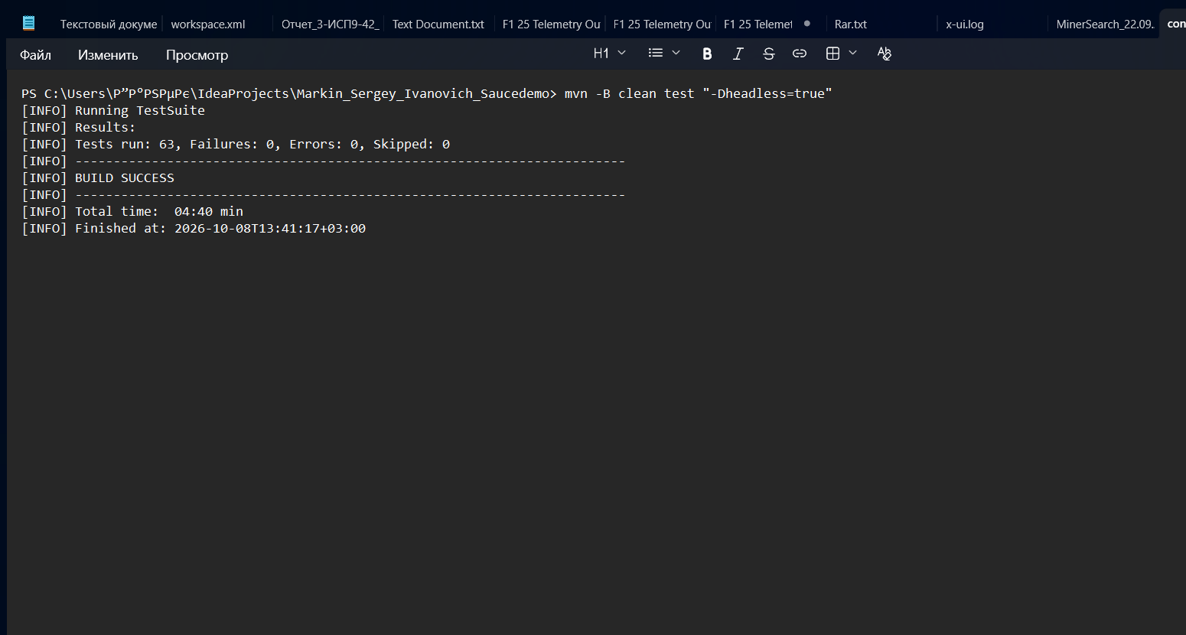
Рисунок 1. Успешный прогон mvn clean test -Dheadless=true: Tests run: 63, Failures: 0, BUILD SUCCESS
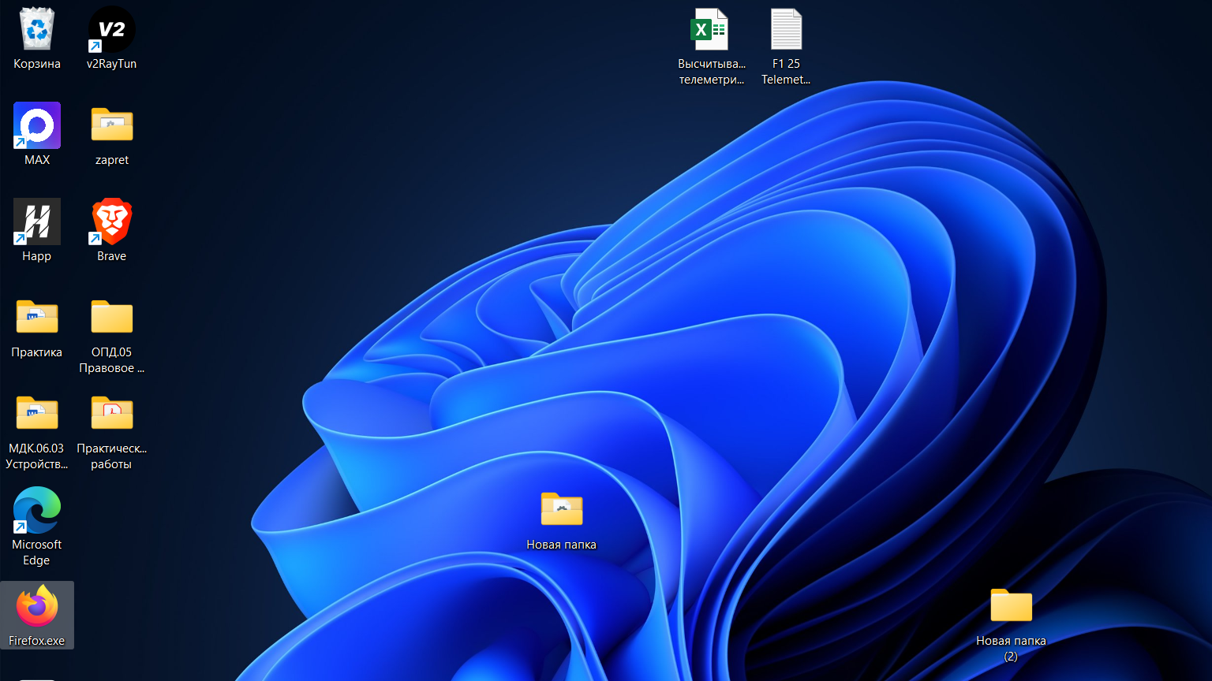
Рисунок 2. Содержимое target/surefire-reports после прогона

8.2. Скриншоты Allure-отчёта
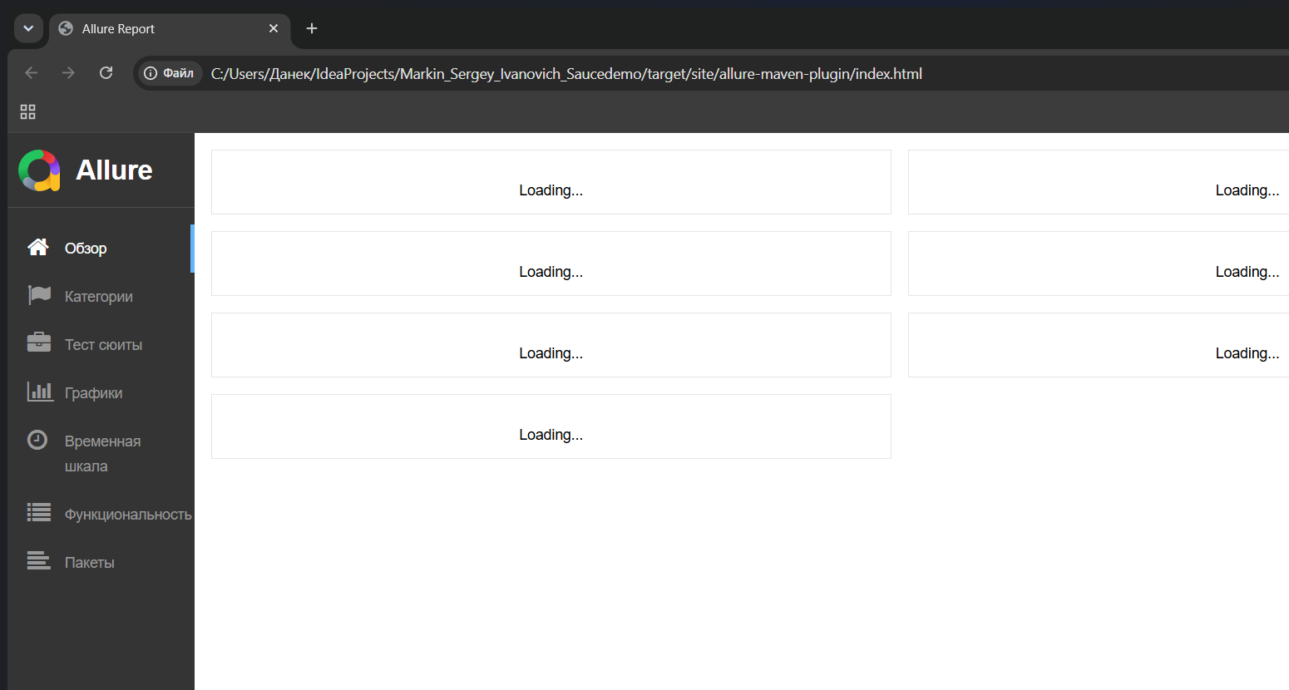
Рисунок 3. Allure: Dashboard — общая статистика прогона
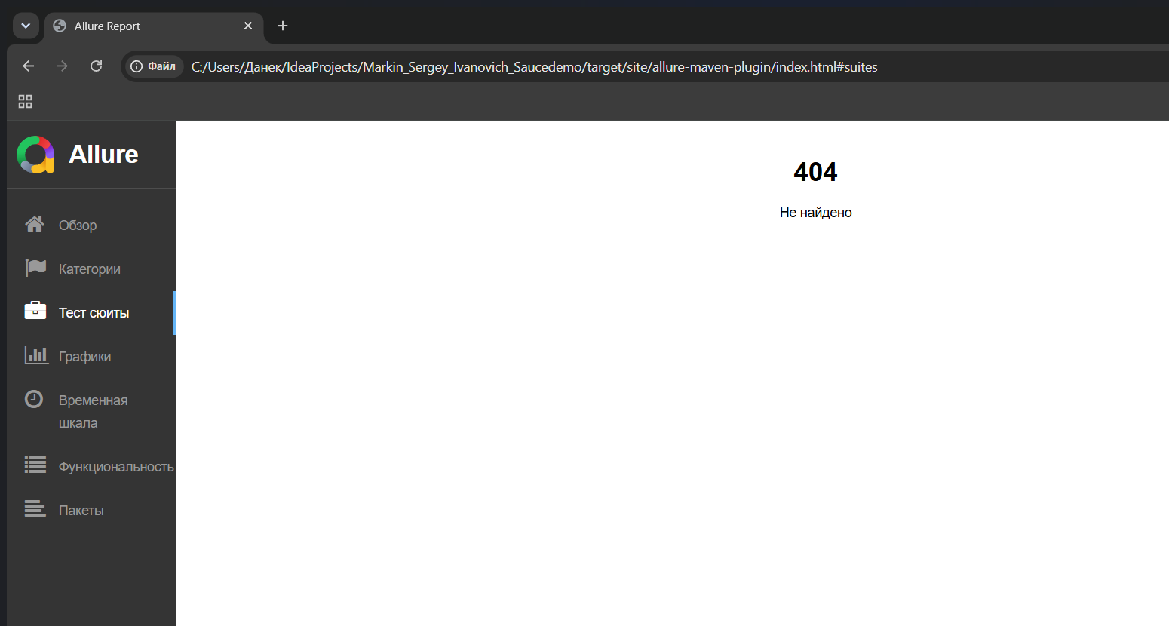
Рисунок 4. Allure: Behaviors — группировка по Epic/Feature/Story
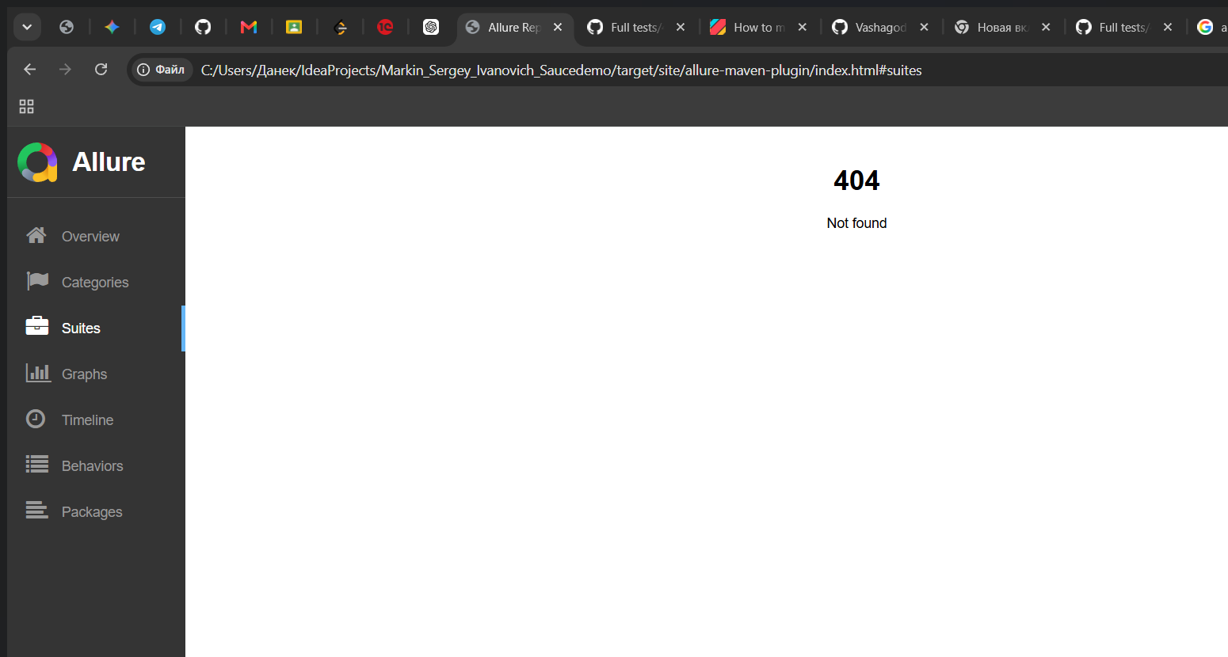
Рисунок 5. Allure: Suites — состав набора и статусы тестов
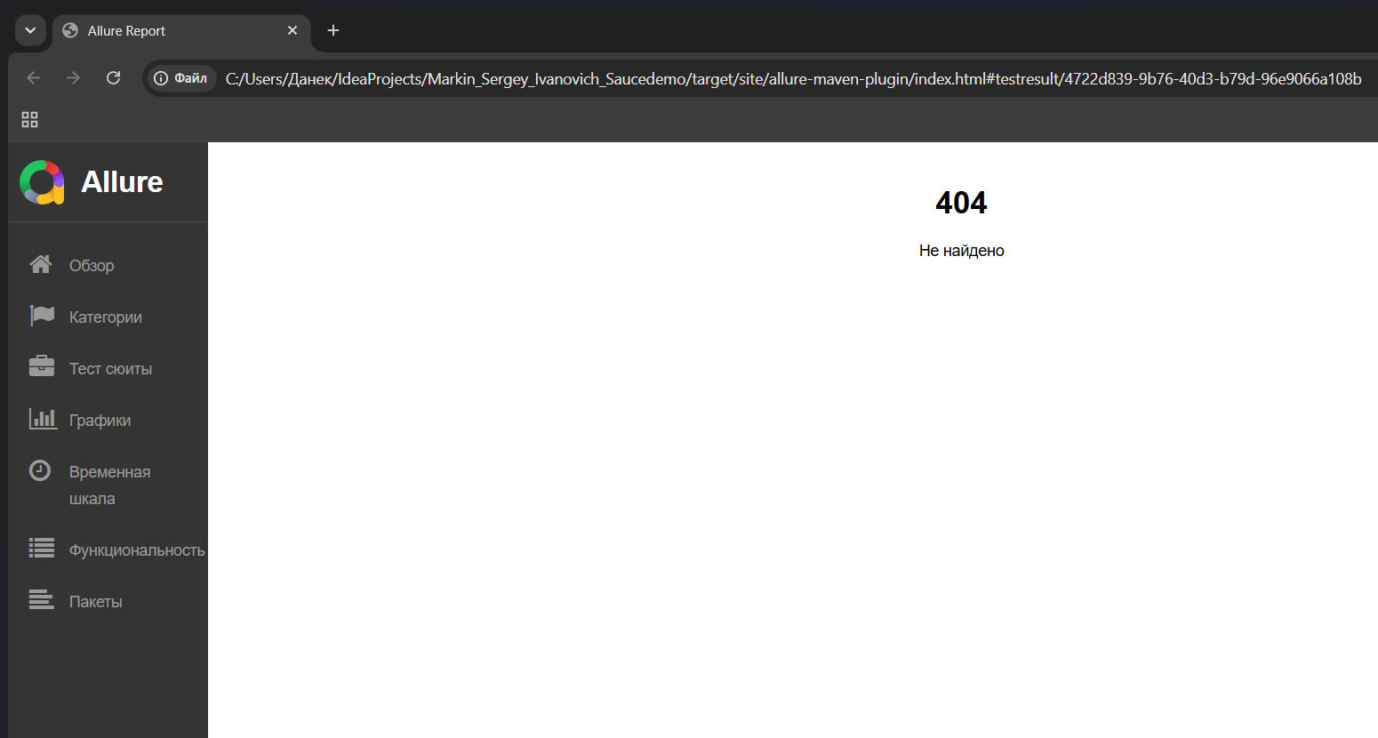
Рисунок 6. Allure: карточка упавшего теста со скриншотом, HTML страницы и URL вложениями
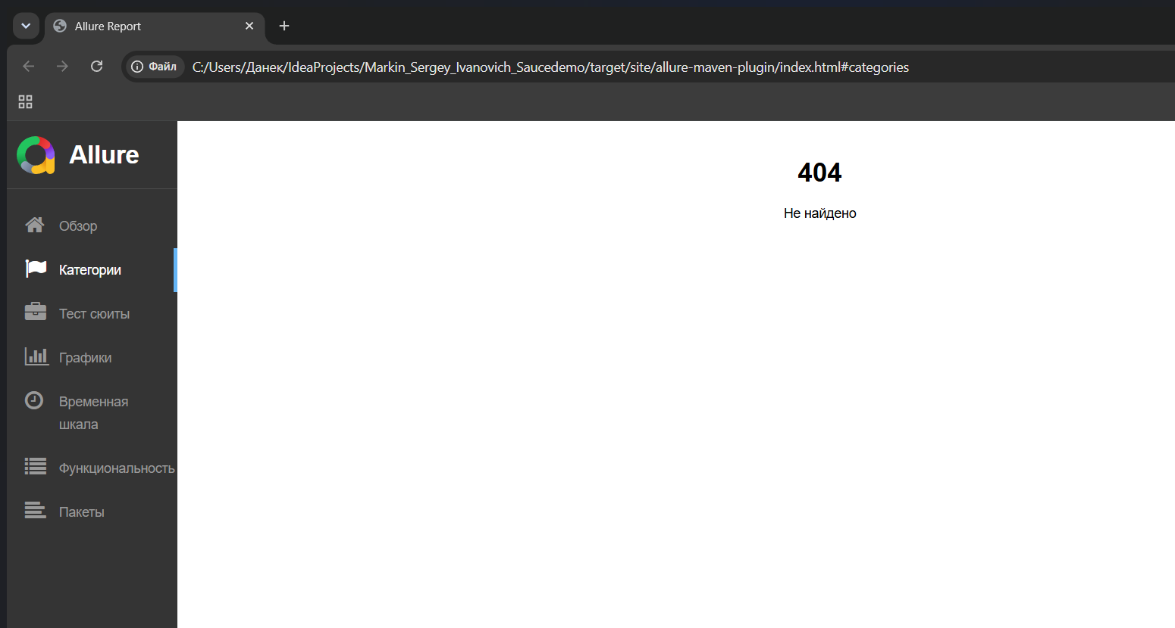
Рисунок 7. Allure: Categories — классификация падений (categories.json)

9. Найденные дефекты и наблюдения
№ | Дефект / наблюдение | Шаги воспроизведения | Фактический результат | Ожидаемый результат | Severity
D-01 | Заказ оформляется с пустой корзиной | Войти как standard_user → открыть пустую корзину → Checkout → заполнить данные → Continue → Finish | Стенд переходит на Checkout: Overview и позволяет завершить заказ без товаров | Оформление заказа без товаров должно блокироваться сообщением об ошибке или отключённой кнопкой | Major
D-02 | Нестабильность отклика стенда под параллельной нагрузкой | Запустить кроссбраузерный набор с параллельностью 3+ браузера | Единичные падения по таймауту рендерера/загрузки страницы, успешные при повторе | Тесты должны стабильно проходить с первого запуска | Minor (инфраструктура)
D-03 | Английская локализация и денежный формат | Открыть стенд | Все тексты и цены — только en-US, цена в формате $29.99 | Для русскоязычного продукта требуется локализация и формат валюты | Trivial (особенность демо-стенда)

10. Выводы
- Тестовый набор из 21 сценария (позитивные и негативные проверки) воспроизводимо выполняется в Chrome, Firefox и Edge; архитектура Page Object с базовыми слоями BaseTest и BasePage позволила вынести всю работу с локаторами и ожиданиями из тестов.
- Устойчивость обеспечивается явными ожиданиями по сути шага (видимость, кликабельность, появление текста, смена URL, исчезновение элемента) и отказом от Thread.sleep; локаторы построены на id и data-* атрибутах, XPath применяется только относительный.
- Allure-отчёт содержит шаги Page Object, метки Epic/Feature/Story/Owner/Severity, ссылки на требования, вложения (скриншоты, HTML и URL при падениях) и блок Environment, что ускоряет анализ причин падений.
- Кроссбраузерный прогон параметризован и распараллелен; при этом выяснилось, что три одновременных браузера на одной машине дают таймауты рендерера, поэтому безопасный режим — thread-count=2 (suite-файл сохраняет parallel="tests") с ограничением повторов на уровне Maven (-Dretry.count=3).
- Между браузерами отличий в функциональном поведении не выявлено: все сценарии дают одинаковый результат в Chrome, Firefox и Edge. Различия проявляются только в скорости отрисовки и в количестве инфраструктурных таймаутов.
- Направления улучшения: вынести конфигурацию (URL, пользователи, тайм-ауты) в внешний файл и читать его из системных свойств, добавить проверки доступности (a11y) и адаптивной вёрстки, подключить CI (GitHub Actions) с публикацией Allure-отчёта как артефакта, а для флаки-тестов вести отдельный набор с обязательной фиксацией причины повтора в отчёте.

11. Контрольные вопросы
Роли адаптера Allure и Allure Maven Plugin; какой артефакт формируется до HTML-отчёта?
Адаптер (allure-testng) перехватывает события TestNG и складывает результаты и вложения в каталог target/allure-results в виде JSON-файлов (*-result.json, *-container.json) и прикреплённых файлов. Allure Maven Plugin не участвует в выполнении тестов: он читает этот каталог и генерирует HTML-отчёт (allure:report) либо поднимает локальный сервер (allure:serve). До HTML-отчёта формируется именно каталог allure-results с результатами в машинно-читаемом формате.
Чем Page Object повышает сопровождаемость и как разделить обязанности между BaseTest, BasePage и страницами?
Page Object изолирует знание о разметке: при изменении интерфейса правится один класс, а не все тесты. BaseTest отвечает за жизненный цикл драйвера, параметры прогона и вложения при падении; BasePage — за единые обёртки ожиданий и действий; страницы содержат приватные локаторы и публичные бизнес-методы, возвращающие следующий Page Object; тесты содержат только сценарий и проверки, без прямого обращения к локаторам.
Какие стратегии используются для кроссбраузерного запуска и чем отличаются @Parameters и системные свойства Maven?
Основные стратегии: параметризация тестовым фреймворком (TestNG @Parameters из testng.xml, где каждый браузер — отдельный <test>), параметризация через системные свойства Maven (-Dbrowser=), параллельный запуск (parallel="tests|classes|methods" с thread-count) и фабрика драйверов с Selenium Manager. @Parameters удобны для декларативного набора браузеров в suite-файле и дают отдельную запись в отчёте на каждый браузер; системные свойства удобны для разового запуска одного браузера без правки файлов.
Какие вложения целесообразно прикладывать и в каких точках жизненного цикла?
Скриншот, HTML-код страницы и текущий URL — при падении теста в @AfterMethod: они дают максимум информации для разбора без перегрузки отчёта. Скриншоты ключевых проверок (подтверждение заказа, состояние корзины) и текстовые вложения с проверяемыми данными — только в значимых точках сценария. Массовые вложения на каждый шаг не нужны: они увеличивают размер отчёта и затрудняют анализ.
Какие данные заносить в environment.properties и как блок Environment помогает анализировать флаки-падения?
В environment.properties заносятся ОС и её версия, JDK и вендор, версии Maven, Selenium, TestNG, Allure, AspectJ, способ управления драйверами, состав и версии браузеров, базовый URL, тайм-ауты и режим параллельности. Сравнивая Environment у зелёных и упавших прогонов, можно быстро исключить факторы среды: обновление браузера или драйвера, смену JDK, увеличение параллельности и рост тайм-аутов — типичные причины флаки-падений UI-тестов.

12. Источники и приложения
- Официальный репозиторий Allure Maven Plugin — https://github.com/allure-framework/allure-maven
- Документация Allure Framework — https://allurereport.org/docs/
- Документация Selenium WebDriver — https://www.selenium.dev/documentation/
- Документация TestNG — https://testng.org/doc/
- Тестовый стенд SauceDemo — https://www.saucedemo.com/
- Исходный код проекта: https://github.com/lawsosa/Markin_Sergey_Ivanovich_Saucedemo (ветка full-tests/4-ips9-42-markin-saucedemo)
- HTML-отчёт Allure: target/site/allure-maven-plugin/index.html
- Отчёты surefire: target/surefire-reports

